**Luku 10 Munuaiset ja maksa**

1. **Erityselimistö (= iho, keuhkot, munuaiset, maksa)** kehon sisäisen tasapainon säätelijänä (mitä eritetään pois):

-

-

-

1. Mitkä ovat maksan tehtävät?

* säätelee:
* valmistaa/tuottaa:
* varastoi:
* hajottaa:

1. Miten rasvamaksa ja maksakirroosi muodostuu? Merkitys?

-

4. Sappirakko (mikä merkitys, mitä sinne tulee, mihin sappineste menee ja sen merkitys, mitä ovat sappikivet)

-

1. **Munuaisten tehtävät**

1. Urean poistaminen

2. Vesitasapainon säätely

3. Natrium- ja kaliumionipitoisuuden säätely

- jos veren natriumionipitoisuus nousee, munuaiset lisäävät natriumionien erittymistä virtsaan.

- hikoilu vähentää natriumionien määrää veressä -> vähemmän natriumioneja virtsassa.

4. Happamuuden eli pH:n säätely (yhdessä hengityselimistön kanssa)

- entsyymit toimivat vain tietyssä happamuudessa

5. Verenpaineen säätely (reniini)

- jos verenpaine laskee, munuaisista erittyy enemmän reniiniä -> verenpaine nousee

6. Epo- ja reniinihormonin valmistaminen

7. Punasolujen muodostuminen (epo)

8. D-vitamiinin valmistaminen

= ylläpitävät homeostasiaa eli sisäistä tasapainoa

1. **Munuaisten rakenne (lisää tai piirrä sivukuva + nefoni) vaihda parempi kuva tähän**

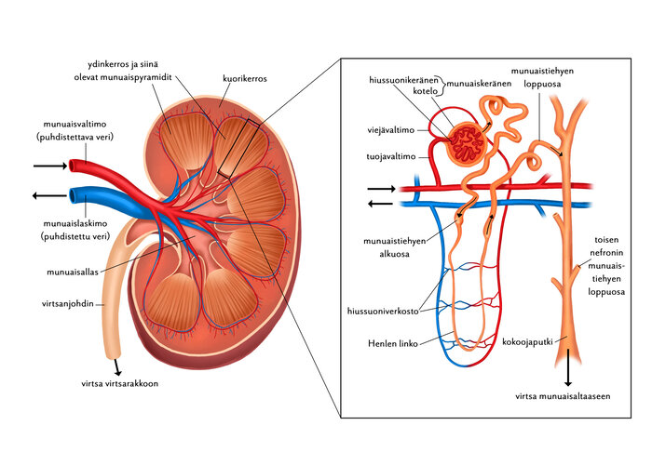

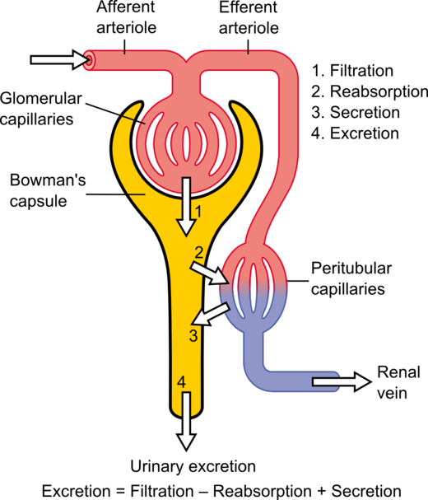

1. **Kuinka virtsa muodostuu munuaisessa? (suodatus + takaisinimeytyminen + aktiivinen eritys, käytä apuna yläpuolisen kuvan numerointia)**

**-**

**-**

**-**

**-**

**-**

1. Mitkä tekijät vaikuttavat virtsan väkevyyteen ja määrään?

-

-

-

1. Virtsanerityselimistö ( = virtsatiet)

- munuaisaltaat, virsanjohtimet, virtsarakko, virtsaputki

-

-